

**МИНОБРНАУКИ РОССИИ**

**федеральное государственное бюджетное образовательное учреждение**

**высшего образования**

**«Новосибирский государственный университет экономики и управления «НИНХ»**

**(ФГБОУ ВО «НГУЭУ», НГУЭУ)**

Кафедра информационных технологий

**РАСЧЕТНО-ГРАФИЧЕСКАЯ РАБОТА**

Дисциплина: Прикладные информационные технологии

Ф.И.О студента: Старостин Владислав Вячеславович

Специальность: 09.03.02 Информационные системы и технологии

Направленность (профиль): Проектирование, разработка и сопровождение информационных систем

Номер группы: ИС101

Номер зачетной книжки: 212113

Номер варианта расчетно-графической работы: 3

Проверил: Фамилия Имя Отчество, ученая степень, должность

Новосибирск 2023

# Описание проекта, общие положения

Тема РГР заказы типографии.

Программа включает в себя такие классы, как: String, для удобства работы со строками, Typography, для объявления функций добавления и удаления заказов, TypographyOrder, для добавления переменных и значений в функции класса типографии.

# Описание классов

Class Typography является классом базы типографии, объявляет функции добавления в заказ и удаление оттуда книг, постеров, и визиток.

Void AddBook() – добавление книги

Void AddPoster() – добавление постера

Void AddBusinessCard() – добавление виизтки

Bool Deletebook – удаление книги

Bool DeletePoster – удаление постера

Bool DeleteBusinessCard – удаление визитки

Class book – класс книги, содержит

private

string nameBook,

string nameAuthor, 4 переменные класса книги

string surnameAuthor,

string numberBooksCopy

public

void ChangeNameBook,

void ChangeNameAuthor,

void ChangeSurnameAuthor, добавление значений для переменных

void ChangeNumberBooks.

Class Poster – класс постера, содержит

private TypePoster,

public ChangeTypePoster.

Class BusinessCard – класс визитки, содержит

private name,

surname,

service, 4 переменные класса визитка

phoneNumber,

Public

ChangeName,

ChangeSurname, добавление значений для переменных

ChangeService,

ChangeProneNumber

Class Vector – класс вектор, создает динамический массив, котором вместе хранятся разные типы объектов: строки и числа.

Private

m_size,

m_capacity,

void AddMemory()

Public

Vector()

Class String – класс, созданный для удобства работы со строками

# Скриншоты работы программы

## Меню

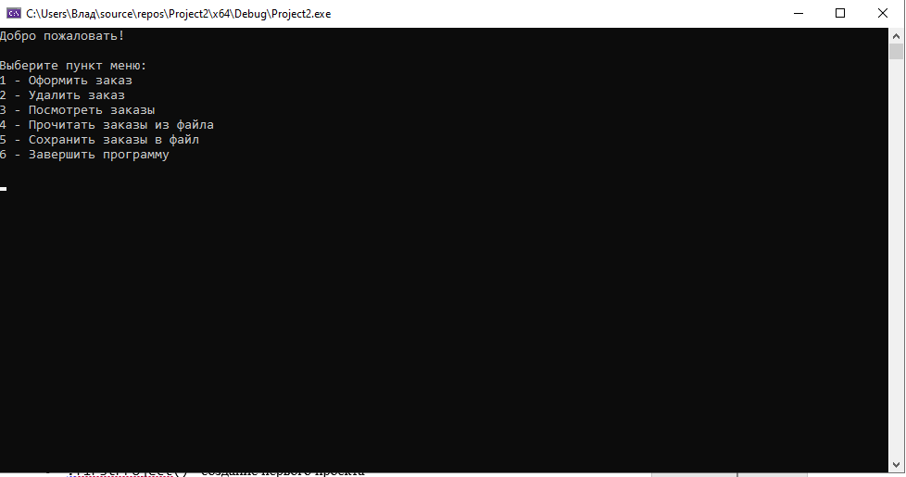

# Оформление заказа

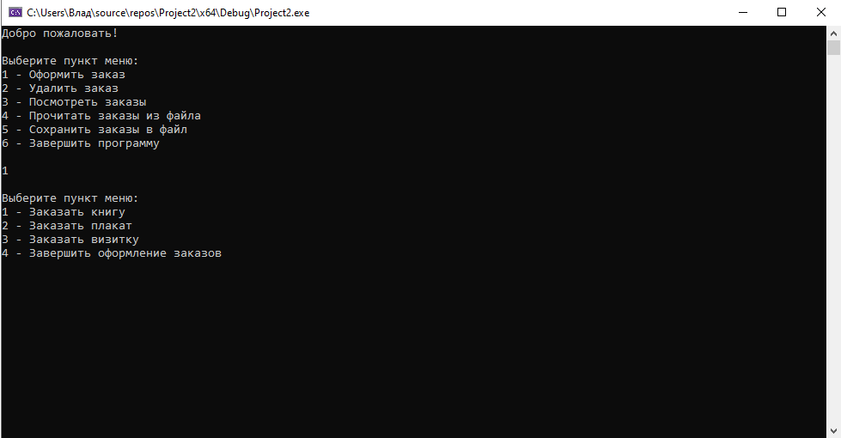

# Оформление книг

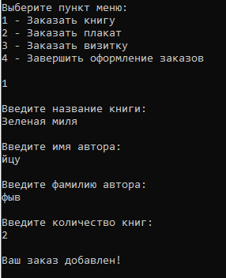

# Оформление постера

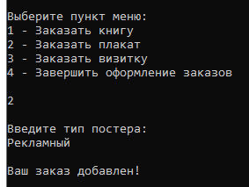

# Оформление визитки

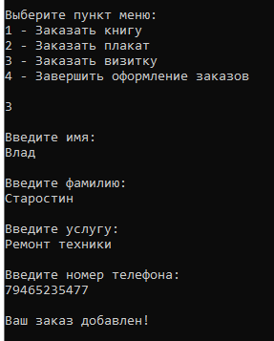

# Просмотр заказов

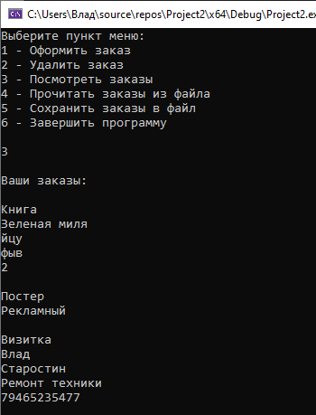

# Удаление книги

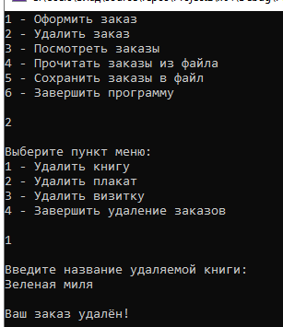

# Список после удаления книги

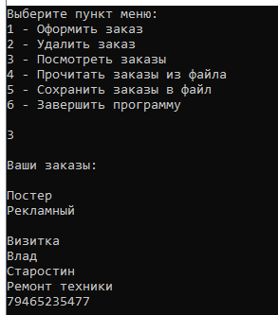

# Добавления книги + запись в файл

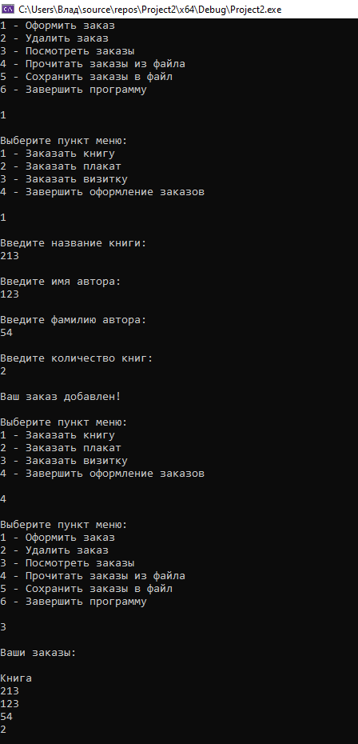

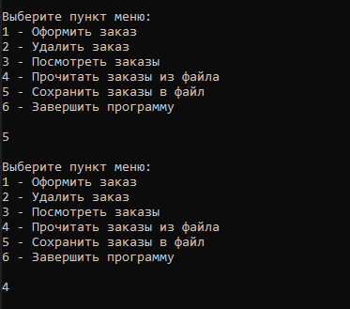

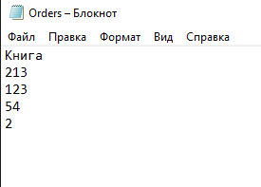

**Завершение программы**

